บทที่ 4

การเข้ารหัสและการคำนวณ

4.1 ระบบของเข้ารหัสข้อมูล (Cryptography System)
การเข้ารหัสข้อมูลเป็นการทำให้ข้อมูลที่ต้องการเป็นความลับ ซึ่งเป็นส่วนสำคัญในระบบข้อมูลปัจจุบัน โดยอาศัยหลักการของการเข้ารหัส (Encryption) และการถอดรหัส (Decryption)
- การเข้ารหัสเป็นการเปลี่ยนรูปข้อมูล โดยผ่านรูปแบบและกระบวนการแปรรูปข้อมูล ทำให้ข้อมูลที่ส่งมีรูปแบบที่ไม่เหมือนเดิม เพื่อทำให้ข้อมูลเป็นความลับ
- การถอดรหัสเป็นการแปลงข้อมูลที่ได้เข้ารหัสให้กลับมาเป็นข้อมูลเดิม ซึ่งการเข้ารหัสและการถอดรหัสจะถูกควบคุมโดยกุญแจหรือที่เรียกว่าคีย์ (Key)

4.1.1 ระบบการเข้ารหัสโดยใช้กุญแจเดียว (symmetric key)
การเข้ารหัสข้อมูลระบบนี้จะทั้งผู้รับและผู้ส่งจะต้องมีกุญแจที่เป็นความลับ ที่เหมือนกันในการเข้าและถอดรหัสข้อมูล ซึ่งหากกุญแจที่มีต่างกัน ก็จะทำให้ข้อมูลที่สื่อสารกันผิดพลาด ตัวอย่างการเข้ารหัสระบบนี้ได้แก่ การเข้ารหัสแบบ DES , 3DES , IDEA เป็นต้น
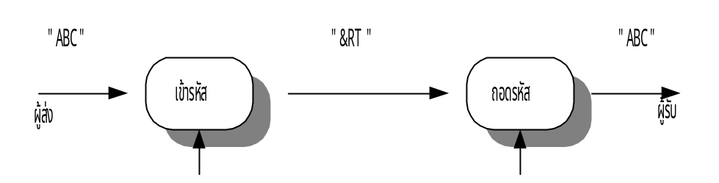
กุญแจเหมือนกัน

ผู้ส่ง
ผู้รับ
เข้ารหัส
ถอดรหัส

รูปที่ 4-1 แสดงการเข้ารหัสและถอดรหัสโดยใช้กุญแจเดียว

4.1.2 ระบบการเข้ารหัสแบบกุญแจสาธารณะ
การเข้ารหัสข้อมูลระบบนี้จะประกอบด้วยกุญแจ 2 อัน คือ
1. กุญแจส่วนตัว (private key) เป็นกุญแจที่จะต้องเก็บเป็นความลับ
2. กุญแจสาธารณะ (public key) เป็นกุญแจที่สามารถเปิดเผยให้ผู้อื่นทราบได้
ซึ่งกุญแจทั้งสองนี้จะเป็นกุญแจที่ต่างกัน การมีวิธีในการเข้าและถอดรหัส ดังรูป

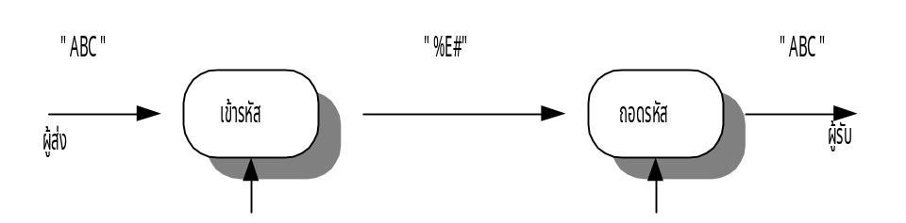
Public key
Private key
ผู้ส่ง
ผู้รับ
เข้ารหัส
ถอดรหัส

รูปที่ 4-2 แสดงการเข้ารหัสและถอดรหัสโดยใช้กุญแจสาธารณะ

4.2 รูปแบบการเข้ารหัสสำหรับการสื่อสารข้อมูลในโพรโตคอลทีซีพี/ไอพี
สำหรับรูปแบบการเข้ารหัสสำหรับการสื่อสารข้อมูลในโพรโตคอลทีซีพี/ไอพี แบ่งออกเป็น 4 ระดับ ได้แก่
- การเข้ารหัสระดับการเชื่อมโยงข้อมูล (link level encryption)
- การเข้ารหัสระดับเครือข่าย (network level encryption)
- การเข้ารหัสระดับทรานสปอร์ต (transport level encryption)
- การเข้ารหัสระดับโปรแกรมประยุกต์ (application level encryption)
4.2.1 การเข้ารหัสระดับการเชื่อมโยงข้อมูล (link level encryption)
เป็นการเข้ารหัสในระดับดาต้าลิงก์ โดยทั่วไปมักจะเป็นการใช้อุปกรณ์พิเศษที่เรียกว่า กล่องสำหรับเข้ารหัส (encryption box) ซึ่งวิธีการนี้ถูกใช้ในระบบไซเฟอร์หรือการใช้ดีไวซ์ไดร์เวอร์
วิธีการนี้เป็นวิธีการที่ปลอดภัยที่สุด เนื่องจากข้อมูลถูกเข้ารหัสทั้งหมด นั่นคือทั้งข้อมูลที่ใช้งานและข้อมูลที่เป็นโครงสร้างของโพรโตคอล แต่ด้วยวิธีการนี้เป็นวิธีการที่ค่อนข้างมีค่าใช้จ่ายที่สูง เนื่องจากอูปกรณ์สำหรับการสื่อสารข้อมูลทั้งหมด จะต้องสนับสนุนการเข้ารหัสนี้ด้วย
โปรแกรมประยุกต์
ข้อมูลสำหรับโปรแกรมประยุกต์
ที ซี พี
ที ซี พี เ ซ ก เ ม น ต์
ไ อ พี
โปรแกรมประยุกต์
ที ซี พี
ไ อ พี
เน็ตเวิร์กไดรเวอร์
ไอ พี แ พ็ ก เ ก็ ต

เน็ตเวิร์กไดรเวอร์
ด า ต้ า ลิ ง ก์ เ ฟ ร ม
การเข้ารหัส
การเข้ารหัส

รูปที่ 4-3 การเข้ารหัสในระดับการเชื่อมโยงข้อมูล

4.2.2 การเข้ารหัสระดับเครือข่าย (network level encryption)
เป็นการเข้ารหัสในไอพีแพ็กเก็ต (IP packet) ลักษณะดังภาพที่ 4-4

ไอพีเฮดเดอร์
ทีซีพีเฮดเดอร์
ข้อมูลของโปรแกรมประยุกต์

ข้อมูลที่ได้รับการเข้ารหัส : ไอพีเฮดเดอร์ , ทีซีพีเฮดเดอร์และข้อมูลของโปรแกรมประยุกต์

รูปที่ 4-4 การเข้ารหัสระดับเครือข่าย
4.2.3 การเข้ารหัสระดับทรานสปอร์ต (transport level encryption)
การเข้ารหัสระดับทรานสปอร์ตเป็นการเข้ารหัสในส่วนของทีซีพีเซกเมนต์ ซึ่งได้แก่ ทีซีพีเฮดเดอร์และ ข้อมูลของโปรแกรมประยุกต์
การเข้ารหัสในรูปแบบตามนี้ทำให้การส่งข้อมูลไปตามเครือข่ายสามารถทำได้โดยไม่จำเป็นต้องเปลี่ยนแปลงอุปกรณ์ใด เนื่องจากโครงสร้างในส่วนของไอพีไม่มีการเปลี่ยนแปลง
ไอพีเฮดเดอร์
ทีซีพีเฮดเดอร์
ข้อมูลของโปรแกรมประยุกต์

ไอพีเฮดเดอร์
ข้อมูลที่ได้รับการเข้ารหัส : ทีซีพีเฮดเดอร์และข้อมูลของโปรแกรมประยุกต์

รูปที่ 4-5 การเข้ารหัสระดับทรานสปอร์ต

4.2.4 การเข้ารหัสระดับโปรแกรมประยุกต์ (application level encryption)
การเข้ารหัสระดับโปรแกรมประยุกต์ เป็นการเข้ารหัสในลักษณะของการเข้ารหัสแบบจุดต่อจุด (end-to-end encryption) นั่นคือ โปรแกรมประยุกต์จะเข้ารหัสในส่วนข้อมูลของตัวเองก่อนที่ส่งผ่านไปยังระดับล่าง ทำให้กระบวนการในระดับล่างไม่จำเป็นต้องมีการเปลี่ยนแปลงอะไร ซึ่งวิธีการนี้ถ้าต้องการนำมาใช้กับโปรแกรมประยุกต์เดิม เช่น เทลเนตหรือเอฟทีพี จะต้องแก้ไขโปรแกรมใหม่ทั้งโปรแกรมขอรับบริการและโปรแกรมให้บริการ

สำหรับการเข้ารหัสข้อมูลที่ใช้ในโครงงานนี้ การเข้ารหัสข้อมูลจะทำการเข้ารหัสข้อมูลในช่วงระหว่างชั้นแอปพลิเคชั่นและชั้นทรานสปอร์ตในระบบโอเอสไอโมเดลของโพรโตคอลทีซีพี/ไอพี ซึ่งวิธีการเข้ารหัสข้อมูลที่ใช้ คือ DES , 3DES (ระบบกุญแจเดียว) และ RSA (ระบบกุญแจสาธารณะ) ซึ่งรายละเอียดของการเข้ารหัสข้อมูลดังกล่าวจะมีดังต่อไปนี้

Application Layer
Application Layer

เข้ารหัส ,ถอดรหัส
เข้ารหัส ,ถอดรหัส

Transport Layer
Transport Layer
Internet Layer
Internet Layer

Physical Layer
Physical Layer
แพ็กเก็ต

รูปที่ 4-6 แสดงการเข้ารหัสข้อมูลบนระบบโอเอสไอโมเดลของทีซีพี/ไอพี

สำหรับการเข้ารหัสข้อมูลที่ใช้ในโครงงานนี้ จะใช้วิธีการเข้ารหัสข้อมูล คือ DES , 3DES (ระบบกุญแจเดียว) และ RSA (ระบบกุญแจสาธารณะ) เป็นหลักซึ่งรายละเอียดของการเข้ารหัสข้อมูลดังกล่าวจะมีดังต่อไปนี้

4.3 การเข้ารหัสแบบ DES (Data Encryption Standard)

4.3.1 ประวัติและที่มาของ DES
ในปลายทศวรรษที่ 1960 บริษัท IBM ได้จัดตั้งโครงงานวิจัยทางด้าน Computer Cryptography ซึ่งนำโดย Horst Feistel ซึ่งโครงงานนี้เสร็จสิ้นในปี 1971 ซึ่งผลงานวิจัยของโครงงานนี้คือ LUCIFER [FEIS73] โดยมีลักษณะเป็นการเข้ารหัสข้อมูลเป็นบล็อกขนาด 64 บิตและใช้คีย์ขนาด 128 บิต ซึ่งต่อมาได้ถูกพัฒนาขนาดของคีย์ให้ลดลงเหลือขนาด 56 บิต
โดยอัลกอริทึมของการเข้ารหัสข้อมูลของ Lucifer ได้ถูกพัฒนาโดย IBM สำหรับ NBS (NationalBureau of Standards) อัลกอริทึมนี้ได้เป็นที่รู้จักในนามของ DES (Data Encryption Standard) ถึงแม้ว่าชื่อจริงของมัน คือ DEA (Data Encryption Algorithm) ในสหรัฐ และ DEAI (Data Encryption Algorithm-1) ในอีกหลายๆ ประเทศ

4.3.2 รายละเอียดของ DES
เป็นวิธีการเข้ารหัสที่ใช้กันอย่างแพร่หลายที่เป็นพื้นฐานบน Data Encryption Standard (DES) ที่ได้พัฒนาขึ้นในปี 1977 โดย National Bureau of Standards ซึ่งปัจจุบันคือ Federal Information Processing Standard 46 (FIPS PUB46) สำหรับ DES ข้อมูลจะถูกเข้ารหัสเป็นบล็อกขนาด 64 บิตซึ่งใช้คีย์ขนาด 56 บิต โดยวิธีการจัดการกับข้อมูล 64 บิตที่เข้ามาเพื่อแปลงเป็น 64 บิตเข้ามูลออกไป และใช้คีย์ตัวเดียวกันนี้ในการถอดรหัส
แม้ว่า DES ถูกนำมาใช้ตั้งแต่ช่วงทศวรรษที่ 70 (ค.ศ. 1960 – 1970) และได้รับการตอบรับอย่างดีจากเหล่านักวิเคราะห์รหัส (Cryptanalysis) อย่างแพร่หลาย แต่ก็เป็นข้อถกเถียงกันเป็นอย่างมากถึงเรื่อง DES นั้นจะปลอดภัยได้หรือไม่และมีความปลอดภัยมากน้อยแค่ไหน แต่จนถึงปัจจุบันเราก็ยังไม่พบช่องโหว่ของ DES ตามเอกสารที่ตีพิมพ์เป็นสาธารณะ แม้ว่าจะใช้คีย์เพียงไม่กี่บิตก็ตาม ในทางตรงกันข้ามแนวความคิดแบบ IDEA กลับใช้คีย์แบบ 128 บิต (ซึ่งขนาดกว่า 2 เท่าของ DES ) และได้รับการตอบรับจากสาธารณะตั้งแต่ทศวรรษ 90 (ค.ศ. 1980 – 1990) (แต่ดีไม่เท่าตอนประกาศใช้ DES) IDEA มีความปลอดภัยมากกว่า DES และสามารถประมวลผลได้เร็วกว่า DES อย่างไรก็ตาม IDEA ยังต้องรอการตรวจสอบจากผู้เชี่ยวชาญอีกมากถึงเรื่องช่องโหว่ของความปลอดภัย
การทำงานของ DES จะมีลักษณะดังรูป ข้อมูลที่เข้ามาในส่วนฟังก์ชันของการเข้ารหัสจะมี 2 ส่วนด้วยกันคือ ข้อมูลที่ยังไม่ถูกเข้ารหัสขนาด 64 บิตและคีย์ซึ่งมีขนาด 56 บิต ซึ่งรูปในด้านซ้ายมือจะแสดงขั้นตอนจัดการกับข้อมูลที่ยังไม่เข้ารหัส โดยสามารถแบ่งย่อยๆได้อีก 3 เฟสด้วย

- เฟส 1 จะทำการจัดการกับข้อมูลที่ไม่ได้ผ่านการเข้ารหัสที่มีขนาด 64 บิตผ่านเข้าไปยังส่วนที่เรียกว่า Initial Permutation (IP) ซึ่งจะทำการเรียบเรียงบิตใหม่เพื่อผลิต “permuted input” ข้อมูลที่มีการสลับตำแหน่ง

- เฟสที่ 2 จะทำการฟังก์ชันเดียวกัน 16 ครั้งซึ่งฟังก์ชันนี้ร่วมทั้งการทำ permutation และ substitution ซึ่งผลลัพธ์ที่ได้จากการทำทั้งหมด 16 ครั้งนี้จะได้ข้อมูลขนาด 64 บิตโดยใช้ทั้งข้อมูลที่ไม่ได้ผ่านการเข้ารหัสและคีย์ในการทำ ซึ่งข้อมูลที่มีขนาด 64 บิตที่ได้นี้แบ่งเป็น 2 ด้านคือซ้ายและขวา ทั้งหมดจะถูกสว็อพ เพื่อผลิต 64 บิตที่เป็น preoutput

- เฟสที่ 3 จะนำ preoutput ผ่านเข้าไปยังส่วนที่เรียกว่า “Inverse initial permutation” :IP⁻¹ ซึ่งทำหน้าที่ inverse ตัว initial permutation function ซึ่งทั้งหมดจะผลิต 64 บิตที่เรียกว่า ข้อมูลที่ผ่านการเข้ารหัสแล้ว (Ciphertext)

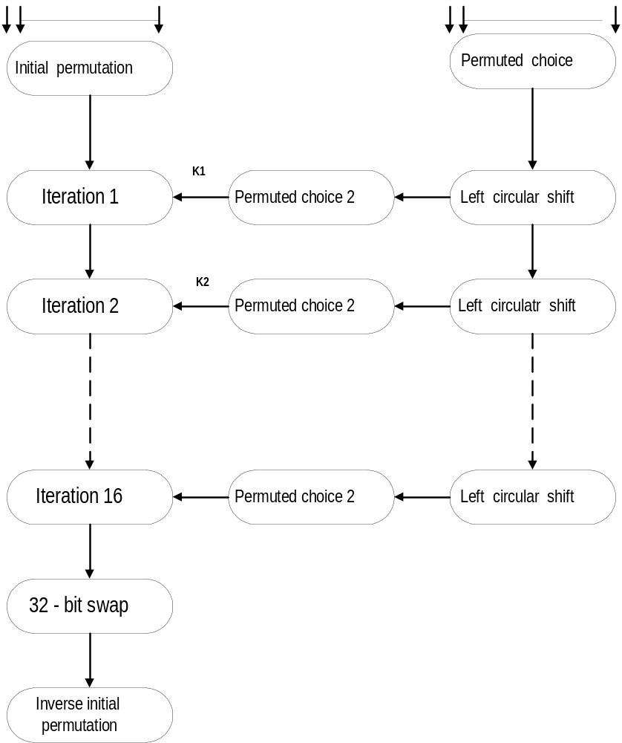 64 – bit plaintext 56 – bit key
K₁₆
64 – bit ciphertext

รูปที่ 4-7 แสดงการขั้นตอนการทำงานของ DES

4.3.3 การทำ Initial Permutation
การทำ initial permutation และการทำ inverse initial permutation จะถูกอธิบายโดยใช้ตารางด้านล่างตามลำดับ ซึ่งจะเห็นได้ว่าฟังก์ชัน permution ทั้ง 2 เป็นส่วนกลับซึ่งกันและกัน โดยพิจารณาจาก 64 บิต:M ที่เข้ามา

M₁ | M₂ | M₃ | M₄ | M₅ | M₆ | M₇ | M₈ | M₉ | M₁₀ | M₁₁ | M₁₂ | M₁₃ | M₁₄ | M₁₅ | M₁₆
M₁₇ | M₁₈ | M₁₉ | M₂₀ | M₂₁ | M₂₂ | M₂₃ | M₂₄ | M₂₅ | M₂₆ | M₂₇ | M₂₈ | M₂₉ | M₃₀ | M₃₁ | M₃₂
M₃₃ | M₃₄ | M₃₅ | M₃₆ | M₃₇ | M₃₈ | M₃₉ | M₄₀ | M₄₁ | M₄₂ | M₄₃ | M₄₄ | M₄₅ | M₄₆ | M₄₇ | M₄₈
M₄₉ | M₅₀ | M₅₁ | M₅₂ | M₅₃ | M₅₄ | M₅₅ | M₅₆ | M₅₇ | M₅₈ | M₅₉ | M₆₀ | M₆₁ | M₆₂ | M₆₃ | M₆₄

M_{i} คือ เป็นตัวเลขฐานสอง เมื่อทำการ permutation X = IP(M) จะได้ดังนี้
M₅₈ | M₅₀ | M₄₂ | M₃₄ | M₂₆ | M₁₈ | M₁₀ | M₂ | M₆₀ | M₅₂ | M₄₄ | M₃₆ | M₂₈ | M₂₀ | M₁₂ | M₄
M₆₂ | M₅₄ | M₄₆ | M₃₈ | M₃₀ | M₂₂ | M₁₄ | M₆ | M₆₄ | M₅₆ | M₄₈ | M₄₀ | M₃₂ | M₂₄ | M₁₆ | M₈
M₅₇ | M₄₉ | M₄₁ | M₃₃ | M₂₅ | M₁₇ | M₉ | M₁ | M₅₉ | M₅₁ | M₄₃ | M₃₅ | M₂₇ | M₁₉ | M₁₁ | M₃
M₆₁ | M₅₃ | M₄₅ | M₃₇ | M₂₉ | M₂₁ | M₁₃ | M₅ | M₆₃ | M₅₅ | M₄₇ | M₃₉ | M₃₁ | M₂₃ | M₁₅ | M₇

ถ้าเราทำการ inverse permutation Y = IP⁻¹(X) = IP⁻¹(IP(M)) เราจะสามารถเห็นลำดับในการเรียงของบิตที่มีรูปแบบดังเดิม

4.3.4 รายละเอียดของการทำฟังก์ชันในแต่ละรอบ
ข้อมูลที่เข้ามาที่มีขนาด 64 บิต โดยจะทำการแบ่งข้อมูลเป็น 2 ส่วนด้วยกันขนาดละ 32 บิตเท่ากัน(แบ่งเป็นซ้ายกับขวา) ซึ่งกระบวนการทำในแต่ละครั้งสามารถสรุปเป็นสูตรได้ดังนี้
L_{I} = R_{I - 1}
R_{I} = L_{I – 1} ⊕ f(R _{I –1} , K_{I} )
เมื่อ ⊕ หมายถึง การทำ XOR function
จากสูตรจะเห็นได้ว่า 32 บิตด้านซ้ายมือ( L_{I} ) จะเท่ากับด้านขวาของ (R_{I – 1} ) รอบที่ผ่านมา โดย R_{I} จะเท่ากับการนำ L_{I – 1}มา XOR กับ f(R _{I –1} , K_{I} ) ซึ่งฟังก์ชัน f จะแสดงดังรูป 4.5

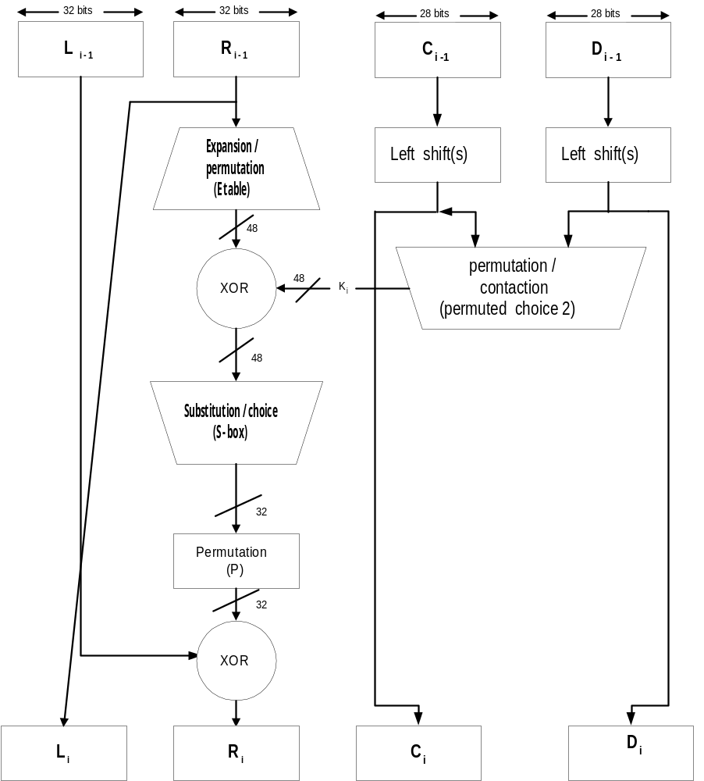

รูปที่ 4-8 แสดงการเข้ารหัส DES ในแต่ละครั้ง(ทั้งหมดทำ 16 ครั้ง)
(a) Initial Permutation (IP)
Output bit  Form input bit | 1  58 | 2  50 | 3  42 | 4  34 | 5  26 | 6  18 | 7  10 | 8  2 | 9  60 | 10  52 | 11  44 | 12  36 | 13  28 | 14  20 | 15  12 | 16  4
Output bit  Form input bit | 17  62 | 18  54 | 19  46 | 20  38 | 21  30 | 22  22 | 23  14 | 24  6 | 25  64 | 26  56 | 27  48 | 28  40 | 29  32 | 30  24 | 31  16 | 32  8
Output bit  Form input bit | 33  57 | 34  49 | 35  41 | 36  33 | 37  25 | 38  17 | 39  9 | 40  1 | 41  59 | 42  51 | 43  43 | 44  35 | 45  27 | 46  19 | 47  11 | 48  3
Output bit  Form input bit | 49  61 | 50  53 | 51  45 | 52  37 | 53  29 | 54  21 | 55  13 | 56  5 | 57  63 | 58  55 | 59  47 | 60  39 | 61  31 | 62  23 | 63  15 | 64  7
(b) Inverse Initial Permutation (IP⁻¹)
Output bit  Form input bit | 1  40 | 2  8 | 3  48 | 4  16 | 5  24 | 6  24 | 7  64 | 8  32 | 9  39 | 10  7 | 11  47 | 12  15 | 13  55 | 14  23 | 15  63 | 16  31
Output bit  Form input bit | 17  38 | 18  6 | 19  46 | 20  14 | 21  54 | 22  22 | 23  62 | 24  30 | 25  37 | 26  5 | 27  45 | 28  13 | 29  53 | 30  21 | 31  61 | 32  29
Output bit  Form input bit | 33  36 | 34  4 | 35  44 | 36  12 | 37  52 | 38  20 | 39  60 | 40  28 | 41  35 | 42  3 | 43  43 | 44  11 | 45  51 | 46  19 | 47  59 | 48  27
Output bit  Form input bit | 49  34 | 50  2 | 51  42 | 52  10 | 53  50 | 54  18 | 55  58 | 56  26 | 57  33 | 58  1 | 59  41 | 60  9 | 61  49 | 62  17 | 63  57 | 64  25
(c) Expansion Permutation(E)
Output bit  Form input bit | 1  32 | 2  1 | 3  2 | 4  3 | 5  4 | 6  5 | 7  4 | 8  5 | 9  6 | 10  7 | 11  8 | 12  9
Output bit  Form input bit | 13  8 | 14  9 | 15  10 | 16  11 | 17  12 | 18  13 | 19  12 | 20  13 | 21  14 | 22  15 | 23  16 | 24  17
Output bit  Form input bit | 25  16 | 26  17 | 27  18 | 28  19 | 29  20 | 30  21 | 31  20 | 32  21 | 33  22 | 34  23 | 35  24 | 36  25
Output bit  Form input bit | 37  24 | 38  25 | 39  26 | 40  27 | 41  28 | 42  29 | 43  28 | 44  29 | 45  30 | 46  31 | 47  32 | 48  1
(d) Permutation Function (P)
Output bit  Form input bit | 1  16 | 2  7 | 3  20 | 4  21 | 5  29 | 6  12 | 7  28 | 8  17 | 9  1 | 10  15 | 11  23 | 12  26 | 13  5 | 14  18 | 15  31 | 16  10
Output bit  Form input bit | 17  2 | 18  8 | 19  24 | 20  14 | 21  32 | 22  27 | 23  3 | 24  9 | 25  19 | 26  13 | 27  30 | 28  6 | 29  22 | 30  11 | 31  4 | 32  25

ตารางที่ 4-1 แสดง permutation ของ DES

โดยคีย์ K_{I} ที่ใช้ในแต่ละรอบจะมีขนาด 48 บิตและอินพุตด้านขวา(R)มีขนาด 32 บิต ดังนั้นจึงต้องมีการขยายขนาดจาก 32 บิตให้เป็น 48 บิต โดยใช้ตารางที่ได้มีการกำหนด permutation และ expansion ซึ่งรวมทั้งการจำลอง 16 บิตที่เพิ่มขึ้นมาของด้านขวา(R) ซึ่งจะนำผลที่ได้ที่มีขนาด 48 บิตจะถูก XOR กับ K_{I} โดยจะนำผลที่ได้ผ่านไปยังฟังก์ชันที่เรียกว่า Substitution และ Permutation ที่สามารถผลิตผลลัพธ์ที่มีขนาด 32 บิต
โดย Substitution จะประกอบด้วยเซตของ S – box 8 อัน (S₁ - S₈ ) ซึ่ง S – box จะมีอินพุตขนาด 6 บิตและผลิตเอาท์พุตขนาด 4 บิต ซึ่งตารางด้านล่างจะแสดง DES S – box โดยมีวิธีการในการแปลงอินพุตขนาด 6 บิตให้กลายเป็นเอาท์พุตขนาด 4 บิตดังนี้คือ การนำบิตแรกและบิตสุดท้ายของอินพุตมาทำเป็นตำแหน่งของแถวและนำ 4 บิตตรงกลางมาเป็นตำแหน่งของคอลัมน์ เช่น S₁ มีค่าเท่ากับ 011011 (ขนาด 6 บิต) เราจะนำบิตแรกและบิตสุดท้ายซึ่งก็คือ 0 และ 1 มาเป็นตำแหน่งของแถวจะได้แถวที่ 01 หรือถือแถว 1และ 4 บิตตรงกลางที่เหลือคือ 1101 จะได้ตำแหน่งของคอลัมน์คือ คอลัมน์ที่ 13 ดังนั้นค่าที่ตำแหน่งแถวที่ 1 และคอลัมน์ที่ 13 ในตารางคือ 0101
รูปด้านล่างจะมีรายละเอียดสำหรับ S – box operation ซึ่งในรูปจะแสดงการทำ permutation สำหรับ row 0 ของ S₁
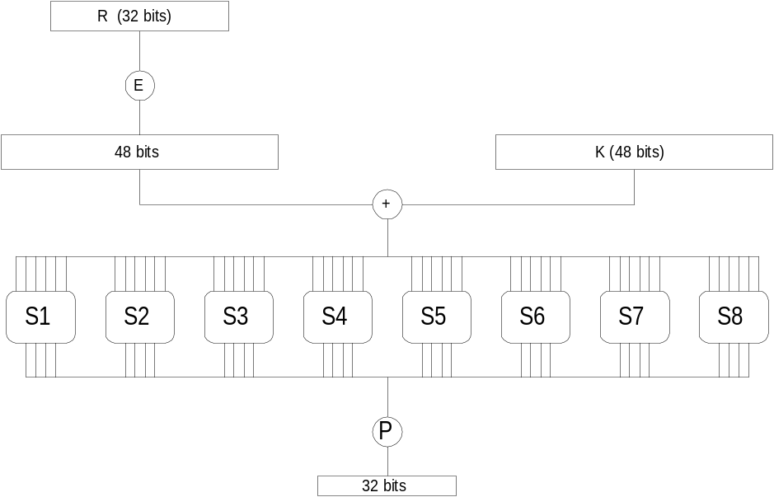

รูปที่ 4-9 แสดงการคำนวณ f(R,K)

Column Number

Row 0 1 2 3 4 5 6 7 8 9 10 11 12 13 14 15
Box

S₁

S₂

14  0  1  2  3 | 4 | 13 | 1 | 2 | 15 | 11 | 8 | 3 | 10 | 6 | 12 | 5 | 9 | 0 | 7
0 | 15 | 7 | 4 | 14 | 2 | 13 | 1 | 10 | 6 | 12 | 11 | 9 | 5 | 3 | 8
4 | 1 | 14 | 8 | 13 | 6 | 2 | 11 | 15 | 12 | 9 | 7 | 3 | 10 | 5 | 0
15 | 12 | 8 | 2 | 4 | 9 | 1 | 7 | 5 | 11 | 3 | 14 | 10 | 0 | 6 | 13

15  0  1  2  3 | 1 | 8 | 14 | 6 | 11 | 3 | 4 | 9 | 7 | 2 | 13 | 12 | 0 | 5 | 10
3 | 13 | 4 | 7 | 15 | 2 | 8 | 14 | 12 | 0 | 1 | 10 | 6 | 9 | 11 | 5
0 | 14 | 7 | 11 | 10 | 4 | 13 | 1 | 5 | 8 | 12 | 6 | 9 | 3 | 2 | 15
13 | 8 | 10 | 1 | 3 | 15 | 4 | 2 | 11 | 6 | 7 | 12 | 0 | 5 | 14 | 9

Column Number
Box

S₃

S₄

S₅

S₆

S₇

S₈
Row 0 1 2 3 4 5 6 7 8 9 10 11 12 13 14 15
10  0  1  2  3 | 0 | 9 | 14 | 6 | 3 | 15 | 5 | 1 | 13 | 12 | 7 | 11 | 4 | 2 | 8
13 | 7 | 0 | 9 | 3 | 4 | 6 | 10 | 2 | 8 | 5 | 14 | 12 | 11 | 15 | 1
13 | 6 | 4 | 9 | 8 | 15 | 3 | 0 | 11 | 1 | 2 | 12 | 5 | 10 | 14 | 7
1 | 10 | 13 | 0 | 6 | 9 | 8 | 7 | 4 | 15 | 14 | 3 | 11 | 5 | 2 | 12

7  0  1  2  3 | 13 | 14 | 3 | 0 | 6 | 9 | 10 | 1 | 2 | 8 | 5 | 11 | 12 | 4 | 15
13 | 8 | 11 | 5 | 6 | 15 | 0 | 3 | 4 | 7 | 2 | 12 | 1 | 10 | 14 | 9
10 | 6 | 9 | 0 | 12 | 11 | 7 | 12 | 15 | 1 | 2 | 14 | 5 | 2 | 8 | 4
3 | 15 | 0 | 6 | 10 | 1 | 13 | 8 | 9 | 4 | 5 | 11 | 12 | 7 | 2 | 14

2  0  1  2  3 | 12 | 4 | 1 | 7 | 10 | 11 | 6 | 8 | 5 | 3 | 15 | 13 | 0 | 14 | 9
14 | 11 | 2 | 12 | 4 | 7 | 13 | 1 | 5 | 0 | 15 | 10 | 3 | 9 | 8 | 6
4 | 2 | 1 | 11 | 10 | 13 | 7 | 8 | 15 | 9 | 12 | 5 | 6 | 3 | 0 | 14
11 | 8 | 12 | 7 | 11 | 14 | 2 | 13 | 6 | 15 | 0 | 9 | 10 | 4 | 5 | 3

12  0  1  2  3 | 1 | 10 | 15 | 9 | 2 | 6 | 8 | 0 | 13 | 3 | 4 | 14 | 7 | 5 | 1
10 | 15 | 4 | 2 | 7 | 12 | 9 | 5 | 6 | 1 | 12 | 14 | 0 | 11 | 3 | 8
9 | 14 | 15 | 5 | 2 | 8 | 12 | 3 | 7 | 0 | 4 | 10 | 1 | 13 | 11 | 6
4 | 3 | 2 | 12 | 9 | 5 | 15 | 10 | 11 | 14 | 1 | 7 | 6 | 0 | 8 | 13

4  0  1  2  3 | 11 | 2 | 14 | 15 | 0 | 8 | 13 | 3 | 12 | 9 | 7 | 5 | 10 | 6 | 1
13 | 0 | 11 | 7 | 4 | 9 | 1 | 10 | 14 | 3 | 5 | 12 | 2 | 15 | 8 | 6
1 | 4 | 11 | 13 | 12 | 3 | 7 | 14 | 10 | 15 | 6 | 8 | 0 | 5 | 9 | 2
6 | 11 | 13 | 8 | 1 | 4 | 10 | 7 | 9 | 5 | 0 | 15 | 14 | 2 | 3 | 12

13  0  1  2  3 | 2 | 8 | 4 | 6 | 15 | 11 | 1 | 10 | 9 | 3 | 14 | 5 | 0 | 12 | 7
1 | 15 | 13 | 8 | 10 | 3 | 7 | 4 | 12 | 5 | 6 | 11 | 0 | 14 | 9 | 2
7 | 11 | 4 | 1 | 9 | 12 | 14 | 2 | 0 | 6 | 10 | 13 | 15 | 3 | 5 | 8
2 | 1 | 14 | 7 | 4 | 10 | 8 | 13 | 15 | 12 | 9 | 0 | 3 | 5 | 6 | 11

ตารางที่ 4-2 แสดง S- box

4.3.5 การสร้างคีย์ (Key Generation)
ในรูปที่แสดงถึงการทำงานในแต่ละรอบของ DES เราจะเห็นว่าคีย์ที่ใช้มีขนาด 56 บิตซึ่งเป็น อินพุตในการทำ permutation โดยตาราง Permuted Choice One ดังรูป โดยเริ่มแรกจะทำการแบ่ง 56 บิตเป็น 2 ส่วนเท่าๆ กันส่วนละ 28 บิตโดยให้ชื่อในแต่ละส่วนว่า C กับ D ซึ่งในแต่ละรอบ (ทั้งหมด 16 รอบ) จะมีการทำ circular left shift ในแต่ละส่วนของ C และ D หรือทำ rotation โดยในแต่ละรอบจะมีการกำหนดว่าจะให้ shift ไปกี่บิตดังตาราง ซึ่งค่าที่ถูก Shift จะกลายเป็นอินพุตของการทำให้รอบถัดไปและเป็นอินพุตของการทำ Permutation Choice Two ดังในตาราง หลังจากการทำ Permutation Choice Two แล้วจะได้เอาท์พุตขนาด 48 บิต ซึ่งเป็นอินพุตของ f(R _{I – 1},K_{I})
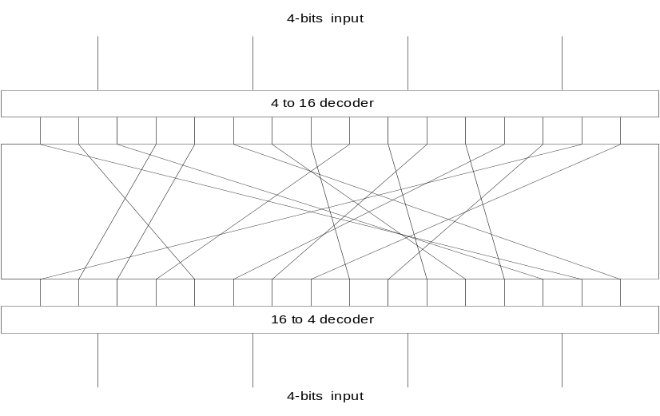

รูปที่ 4-10 แสดงการทำ Permutation Choice

(a) Permuted Choice One(PC-1)
Output bit  From input bit | 1  57 | 2  49 | 3  41 | 4  33 | 5  25 | 6  17 | 7  9 | 8  1 | 9  58 | 10  50 | 11  42 | 12  34 | 13  26 | 14  18
Output bit  From input bit | 15  10 | 16  2 | 17  59 | 18  51 | 19  43 | 20  35 | 21  27 | 22  19 | 23  11 | 24  3 | 25  60 | 26  52 | 27  44 | 28  36
Output bit  From input bit | 29  63 | 30  55 | 31  47 | 32  39 | 33  31 | 34  23 | 35  15 | 36  7 | 37  62 | 38  54 | 39  46 | 40  38 | 41  30 | 42  22
Output bit  From input bit | 43  14 | 44  6 | 45  61 | 46  53 | 47  45 | 48  37 | 49  29 | 50  21 | 51  13 | 52  5 | 53  28 | 54  20 | 55  12 | 56  4
(b) Permuted Choice Two (PC-2)
Output bit  From input bit | 1  14 | 2  17 | 3  11 | 4  24 | 5  1 | 6  5 | 7  3 | 8  28 | 9  15 | 10  6 | 11  21 | 12  10 | 13  23 | 14  19 | 15  12 | 16  4
Output bit  From input bit | 17  26 | 18  8 | 19  16 | 20  7 | 21  27 | 22  20 | 23  13 | 24  2 | 25  41 | 26  52 | 27  31 | 28  37 | 29  47 | 30  55 | 31  30 | 32  40
Output bit  From input bit | 33  51 | 34  45 | 35  33 | 36  48 | 37  44 | 38  49 | 39  39 | 40  56 | 41  34 | 42  53 | 43  46 | 44  42 | 45  50 | 46  36 | 47  29 | 48  32
( c ) Schedule of Left Shifts
Iteration number | 1 | 2 | 3 | 4 | 5 | 6 | 7 | 8 | 9 | 10 | 11 | 12 | 13 | 14 | 15 | 16
Bits rotated | 1 | 1 | 2 | 2 | 2 | 2 | 2 | 2 | 1 | 2 | 2 | 2 | 2 | 2 | 2 | 1

ตารางที่ 4-3 แสดงการสร้างคีย์

4.3.6 การถอดรหัสข้อมูล DES
กระบวนการถอดรหัสโดยใช้ DES นั้นเหมือนกับขั้นตอนในการเข้ารหัส ซึ่งมีขั้นตอนในการทำงานดังนี้ คือ นำข้อมูลที่ผ่านการเข้ารหัสแล้ว (Ciphertext) มาเป็นอินพุตแต่จะมีการใช้คีย์ (K_{I}) ที่มีลำดับย้อนกลับกับคีย์ที่ใช้ในการเข้ารหัสเช่น K₁₆ , K₁₅ ……เป็นคีย์แรกและคีย์ถัดไปในการเข้ารหัสแทน ดังรูปด้านซ้ายมือเป็นขั้นตอนการเข้ารหัสและด้านขวามือเป็นขั้นตอนในการถอดรหัส
เราจะแสดงถึงผลลัพธ์ของขั้นตอนแรกในการกระบวนการถอดรหัส ซึ่งจะเท่ากับ 32 บิตที่ถูกสว็อพจากอินพุตของการทำทั้งหมด 16 รอบของการเข้ารหัส เริ่มจาก

L16 = R15
R16 = L15 ⊕ f(R15,K16)
ในด้านการถอดรหัส
Ld1 = Rd0 = L16 = R15
Rd1 = Ld0 ⊕ f(Rd0,K16)
= R16 ⊕ f(R15,K16)
= [L15 ⊕ f(R15,K16)] ⊕ f(R15,K16)
ซึ่งคุณสมบัติของ XOR ที่สำคัญคือ
[A ⊕ B] ⊕ C = A⊕ [B ⊕ C]

D ⊕ D = 0

E ⊕ 0 = E
ดังนั้นเรามี Ld1 = R15 และ Rd1 = L15 จะได้เอาท์พุตของขั้นตอนแรกในการถอดรหัสคือ L15||R15 ซึ่งเราสามารถเขียนเป็นสมการในการถอดรหัสได้ดังนี้คือ
Ri ^{– 1} =Li
Li ^{– 1}= Ri ⊕ f(Ri-1,Ki) = Ri ⊕ f(Li,Ki)
ซึ่งผลสุดท้ายเอาท์พุตที่ได้จากขั้นตอนสุดท้ายในการถอดรหัสคือ R0||L0 และนำไปสูขั้นตอนในการทำ Inverse Permutation เราจะได้ข้อมูลที่ส่งมา(plaintext) ดังสมการ
IP^{– 1} (L0||R0) = IP^{– 1} (IP(plaintext)) = plaintext

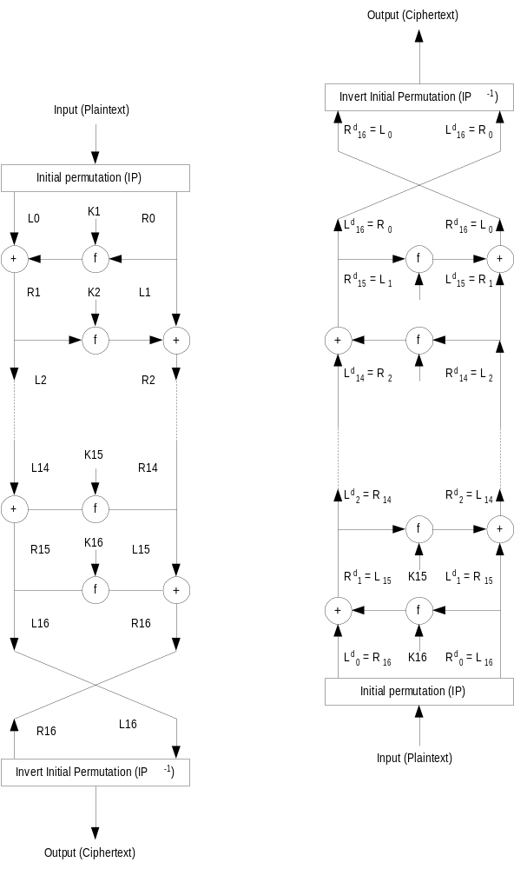

รูปที่ 4-11 แสดงคีย์และขั้นตอนการเข้ารหัสและถอดรหัส DES

4.3.7 โหมด CBC (Cipher Block Chaining)
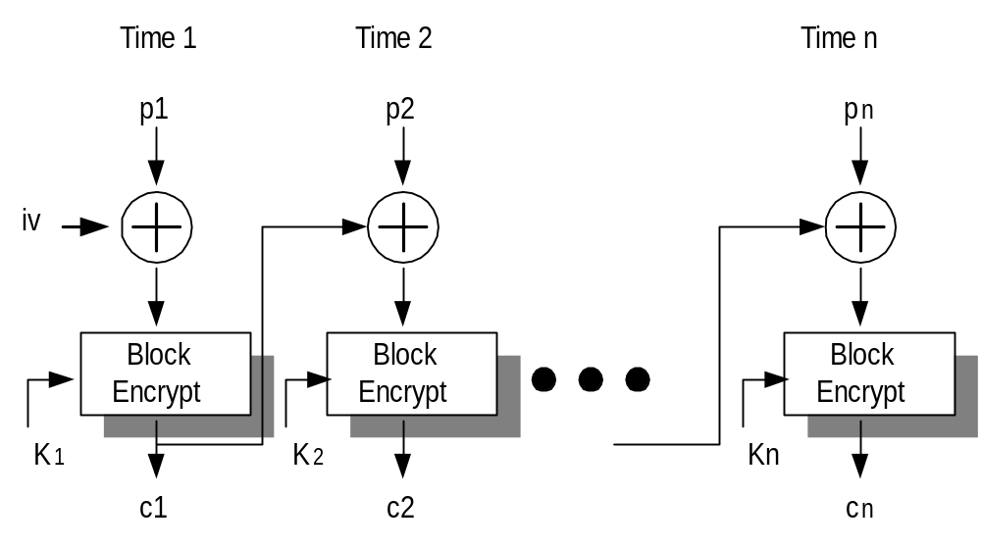 เป็นวิธีการเข้ารหัสที่พัฒนามาจาก DES ช่วยทำให้ข้อมูลที่ส่งยิ่งมีความปลอดภัยมากยิ่งขึ้น โดยมีวิธีการคือ จะนำข้อมูลที่ผ่านการเข้ารหัสของข้อมูลตัวก่อนมา XOR กับข้อมูลที่ยังไม่ได้เข้ารหัสของตัวถัดไปก่อนจะทำการเข้ารหัสแบบ DES ตามปกติดังรูป

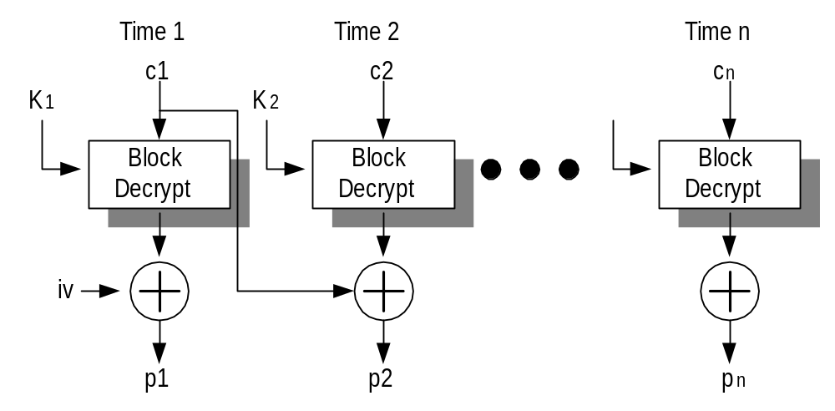การเข้ารหัส
Kn

การถอดรหัส

รูปที่ 4-12 แสดงการเข้ารหัสและถอดรหัสของ DES CBC
ในการถอดรหัสข้อมูล ก็จะทำเช่นเดียวกับการถอดรหัสข้อมูล DES ตามปกติแต่จะนำผลที่ได้จากการทำถอดรหัสมา XOR กับข้อมูลที่ผ่านการเข้ารหัส (Ciphertext) ตัวก่อนหน้านี้ เพื่อจะได้ข้อมูลจริงๆ(plaintext) ดังสมการ
Cn = Ek[Cn^{– 1} ⊕ Pn]

สมการในการถอดรหัส
Dk[Cn] = Dk[Ek(Cn^{– 1} ⊕ Pn)]
Dk[Cn] = Cn^{– 1} ⊕ Pn
Cn^{– 1} ⊕ Dk[Cn] = Cn^{– 1} ⊕ Cn^{– 1} ⊕ Pn = Pn
จะสังเกตเห็นได้ว่าบล็อกแรกของข้อมูลที่ผ่านการเข้ารหัส (Ciphertext) จะมีการนำ iv (Initialization Vector) มาทำการ XOR กับข้อมูลที่ไม่ได้เข้ารหัส (plaintext) ก่อนจะมีการเข้ารหัส DES ตามปกติ และในส่วนของการถอดรหัสข้อมูลก็จะใช้ iv ในการถอดรหัสข้อมูลเช่นเดียวกัน ดังนั้นจึงจำเป็นต้องมีข้อตกลงกันระหว่างผู้ส่งกับผู้รับก่อนว่าจะใช้ iv เป็นค่าใด เพื่อให้มีความปลอดภัยสูงสุด iv ควรจะมีการป้องกันเช่นเดียวกับ Key ซึ่งในการส่งค่า iv อาจจะทำการส่งโดยใช้การเข้ารหัสแบบ ECB

4.4 การเข้ารหัสแบบ 3DES (Triple DES)
เป็นที่ทราบกันว่ายิ่งคีย์มีความยาวมากขึ้น การถอดรหัสยิ่งทำได้ยากยิ่งขึ้น นอกจากนี้เราก็สามารถเพิ่มสมรรถนะของการเข้ารหัสให้มากขึ้นได้โดย การเข้ารหัสหลายๆ ครั้ง
อย่างไรก็ตามการเข้ารหัสครั้งที่สองโดยใช้คีย์ที่ต่างจากครั้งแรกนั้น มิได้หมายความว่าข้อมูลจะมีความปลอดภัยเพิ่มขึ้นเป็น 2 เท่าถ้าการเข้ารหัสดังกล่าวเป็นการเข้ารหัสโดยเทคนิคทางคณิตศาสตร์
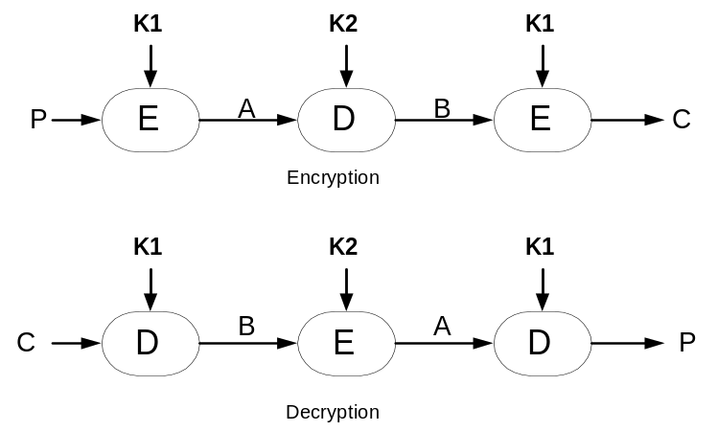 DES มิได้อยู่ในกลุ่มดังกล่าวแต่การที่จะทำให้ DES มีความปลอดภัยมาขึ้นเป็น 2 เท่านั้นจำเป็นที่เราจะต้องเข้ารหัสถึง 3 ครั้ง

รูปที่ 4-13 แสดงการเข้ารหัสและถอดรหัสแบบ 3DES

ขั้นตอนของการเข้ารหัสแบบ 3 ครั้งนั้นมีดังนี้
- เข้ารหัสโดยใช้คีย์ตัวแรก
- ถอดรหัสโดยคีย์ตัวที่สอง
- เข้ารหัสโดยใช้คีย์ตัวที่สาม
(อาจใช้คีย์ตัวที่ 1 และ 3 เป็นตัวเดียวกันก็ได้ แต่ประสิทธิภาพของการเข้ารหัสก็จะลดลง)

4.4.1 Triple DES โหมด CBC (3DES_CBC Mode)
เนื่องจากการเข้ารหัสแบบ DES นั้นมีโหมดในการเข้ารหัสแบบ CBC ซึ่งการเข้ารหัส แบบ 3DES นี้ได้มีการประยุกต์มาจาก DES จึงได้มีการพัฒนา 3DES นี้ให้มีโหมด CBC ด้วย ซึ่งในการเข้ารหัสแบบ 3DES นี้ได้พัฒนาโหมดนี้ออกเป็น 2 แบบ
- 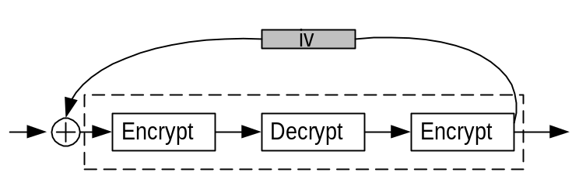แบบ inner CBC การเข้ารหัสแบบนี้จะมี iv เพียงตัวเดียวในการเข้ารหัสหรือถอดรหัสแบบ 3DES ในแต่ละครั้ง ดังรูป 4-14

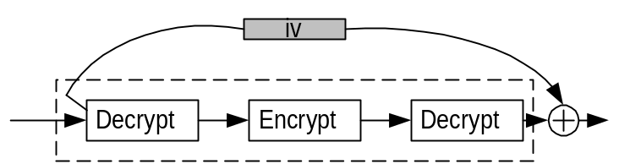การเข้ารหัส

การถอดรหัส

รูปที่ 4-14 แสดงการเข้าและถอดรหัสแบบ Triple DES โหมด inner CBC
- แบบ outer CBC การเข้ารหัสแบบนี้แต่ละโมดูลในการเข้าหรือถอดรหัสจะมี iv เฉพาะของแต่ละโมดูล ดังรูป 4-15

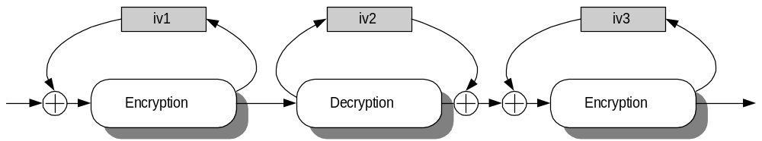การเข้ารหัส
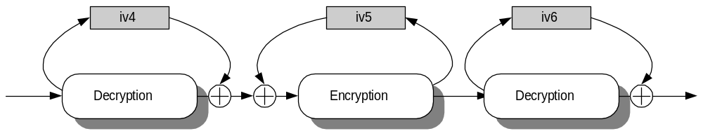

การถอดรหัส

รูปที่ 4-15 แสดงการเข้าและถอดรหัสแบบ Triple DES โหมด outer CBC

4.5 การเข้ารหัสแบบ RSA
RSA ถูกคิดค้นขึ้นในปี 1977 โดยที่ชื่อ RSA ได้มาจากอักษรตัวแรกของนามสกุลของผู้ร่วมกันคิดค้นคือ Ron River, Adi Shamir และ Leonard Adleman เป็นวิธีการเข้ารหัสแบบกุญแจสาธารณะที่เรียกว่าพับลิกคีย์ (Public–Key Crytosystem) เพื่อแก้ไขปัญหาการทำให้กุญแจเป็นความลับ (Secret–Key Cryptosystem) โดยสมาชิกแต่ละคนจะต้องมีกุญแจ 2 ชนิดคือ กุญแจส่วนตัวหรือไพรเวตคีย์ (Private Key) และกุญแจสาธารณะหรือพับลิกคีย์ (Public Key) โดยกุญแจส่วนตัวจะถูกเก็บไว้เป็นความลับ ส่วนกุญแจสาธารณะนั้นจะเปิดเผยให้ใครก็ได้ที่ต้องการส่งเอกสารให้แก่ตน การทำงานของรหัสลับมีหลักการว่าข้อมูลที่ถูกเข้ารหัสลับด้วยกุญแจสาธารณะของผู้ใด จะถูกถอดรหัสได้ด้วยกุญแจส่วนตัวของผู้นั้นเท่านั้น การทำงานของระบบพับลิกคีย์สามารถอธิบายได้ดังต่อไปนี้
Public Key ของ B
Private Key ของ B

A
B
Encrypt
Decrypt

SOURCE

DESTINATION

Plaintext

Plaintext

Ciphertext

รูปที่ 4-16 แสดงขั้นตอนการทำ Public – Key Cryptosystem

4.5.1 หลักการทำงานของ RSA
ถ้าให้ p และ q เป็นจำนวนเฉพาะที่มีค่ามาก โดยที่ n = p*q เรียกว่าโมดูลัส (modulus) จากนั้นจึงเลือก e ที่มี่ค่าน้อยกว่า n และไม่สามารถหาร (p-1)(q-1) ได้ลงตัว ถ้าให้ d เป็นส่วนกลับของ e ในคณิตศาสตร์ระบบมอดูโลฐาน (p-1)(q-1) นั่นคือ
e*d mod (p-1)(q-1) = 1 …………………….(1)
ในรหัส RSA นั้น (n,e) คือพับลิกคีย์ (public key) ส่วน d คือไพรเวตคีย์ (private key) เมื่อได้ค่าเหล่านี้แล้ว p,q จะต้องเก็บเป็นความลับหรือถูกทำลายในทันที
ถ้าอริสาต้องการส่งข้อเอกสารส่วนตัว m ไปให้บุญมี อริสาจะสร้างรหัสลับ c ของ m ได้โดยการให้ c = m^{e}mod n เมื่อ(n,e) เป็นพับลิกคีย์ของบุญมี เมื่อบุญมีได้รับเอกสารรหัสลับ c เขาจะถอดรหัสเพื่ออ่านเอกสาร m ได้ด้วย d เพราะความสัมพันธ์ในสมการ(1) ระหว่าง e,d และ n จะทำให้
c^{d} = m^{ed mod (p-1)(q-1)}mod n = m ……………………(2)
และเพราะมีแต่บุญมีเท่านั้นรู้ค่า d บุญมีเท่านั้นจะถอดรหัสได้ คุณสมบัติสำคัญประการหนึ่งของ RSA คือจากสมการ (2) ในทางกลับกันถ้าเราเข้ารหัสด้วยไพรเวตคีย์ เราก็สามารถถอดรหัสด้วยพับลิกคีย์ได้ด้วยเช่นกัน คุณสมบัติข้อนี้เองที่ทำให้ RSA มีประโยชน์มากเพราะในการใช้การเซ็นระบบดิจิตอลได้อีกด้วย

แบ่งตัวเลขเป็นบล็อก
ผู้ส่ง

เข้ารหัสข้อความ
C = Memod n

Public Key(e,n)

ถอดรหัสกลับเป็น
ข้อความ M = C^{d}mod n

Public Key(e,n)

ค่า e , p , q

ผู้รับ
ตัวเลขที่สุ่มขึ้นมา

รูปที่ 4-17 แสดงการเข้ารหัสแบบ RSA

ตัวอย่างขั้นตอนการเข้ารหัสแบบ RSA ซึ่งมีขั้นตอนในการหาคีย์ ดังนี้
1. เลือกจำนวนเฉพาะสองจำนวน คือ p = 7 , q = 17
2. คำนวณ n = p*q = 7 * 17 = 119
3. คำนวณ (p-1)(q-1) = 96
4. เลือก e ซึ่งมีความสัมพันธ์กับค่า (p-1)(q-1) ที่ได้กล่าวไว้ข้างต้น ในที่นี้เราจะใช้ 3
5. คำนวณค่า d ซึ่งสัมพันธ์กับสมการ e * d = 1 mod 96 ซึ่งค่าที่ถูกต้องคือ d = 77 เนื่องจาก
77 * 5 = 385 = 4 * 96 +1
ดังนั้น Public Key คือ {5,119} และมีค่า Private Key คือ {77,119}

วิธีทำลายรหัส RSA ที่รู้จักกันดีที่สุดคือการหาค่า d นั่นเองจากสมการที่ (1) เราอาจหาค่า d ได้ หากรู้ค่า p และ q แต่เนื่องจาก p และ q เป็น prime number ที่ p*q = n ดังนั้นการทำลายรหัส RSA ขึ้นอยู่กับการแยกตัวประกอบของ n นั่นเอง แต่วิธีการแยกตัวประกอบของ n นั้นไม่ง่ายเลยสำหรับหาก n มีค่ามาก R.Rivest ได้คำนวณไว้ในปี 1992 ว่าจะต้องใช้เงินประมาณ 8.3 ล้านเหรียญสหรัฐในการแยกตัวประกอบของ n ที่มีความยาว 512 บิต ค่านี้อาจลดลงได้ในอนาคต ดังนั้นสำหรับข้อมูลที่มีความสำคัญมากกว่า อาจจำเป็นต้องใช้ n ที่มีค่ามากถึง 700 หรือ 1000 ก็ได้
จะเห็นได้ว่าไม่ว่าการเข้าหรือถอดรหัส RSA ก็จำเป็นต้องใช้การยกกำลังในระบบมอดูโล ซึ่งการยกกำลังนั้นสามารถทำได้โดยการใช้วงจรคูณระบบมอดูโลมาต่ออนุกรมกัน ดังนั้นความเร็วของทั้งการเข้าและถอดรหัสจึงขึ้นกับความเร็วของวงจรคูณระบบมอดูโลเป็นอย่างมาก นี่เองเป็นจุดอ่อนข้อหนึ่งของ RSA เมื่อเปรียบเทียบกับกุญแจเดียว เช่น DES เพราะปัจจุบันการคูณในระบบมอดูโลยังค่อนข้างยุ่งยากเมื่อเปรียบเทียบกับการแทนค่าหรือสลับตำแหน่งใน DES ได้มีการประมาณกันว่าสำหรับ n ที่มีความยาว 512 บิต การเข้ารหัสแบบ DES จะเร็วกว่า RSA ประมาณ 100 เท่า ถ้าเราทำการเข้ารหัสด้วยซอฟต์แวร์ และอาจเร็วกว่าถึง 1000 ถึง 10000 แล้วแต่ลักษณะของวงจร หากทำการเข้ารหัสด้วยฮาร์ดแวร์ โดยทั่วไปแล้วเราต้องการให้การเข้ารหัสเร็วกว่าการถอดรหัสดังนั้นเราจึงมักเลือกให้ e มีค่าน้อยกว่า d และยิ่งกว่านั้นเรามักให้ e ของสมาชิกทุกคนมีค่าเดียวกันเพื่อให้ฮาร์ดแวร์ของวงจรเข้าสำหรับสมาชิกแต่ละคนมีลักษณะคล้ายกัน
เนื่องจาก DES และ RSA มีข้อดีข้อเสียที่แตกต่างกัน จึงไม่จำเป็นว่ารหัสชนิดใดชนิดหนึ่งจะเหมาะสมในทุกสถานการณ์ โดยทั่วไปแล้ว DES จะถูกใช้ในการเข้ารหัสข้อมูลที่มีขนาดใหญ่เพราะรวดเร็วกว่าในขณะที่ RSA จะถูกใช้ในระบบสื่อสารที่ไม่ยาวนักแต่ต้องการความปลอดภัยสูงในบางครั้ง RSA ยังถูกใช้ร่วมกับ DES เพื่อเสริมจุดเด่นซึ่งกันและกัน เช่นตัวเอกสารจริงจะถูกเข้ารหัสด้วย DES โดยที่คีย์รหัส DES จะถูกเข้ารหัสด้วย RSA แล้วส่งไปด้วยกันหรือส่งไปก่อนแต่ในบางครั้ง DES อย่างเดียวก็พอแล้วหากการแลกเปลี่ยนคีย์สามารถทำได้อย่างปลอดภัยเพียงพอ หรือในกรณีที่ผู้ส่งและผู้รับเป็นบุคคลเดียวกัน เช่น ฮาร์ดดิสก์ในคอมพิวเตอร์ส่วนตัวหรือข้อมูลส่วนตัวในสมาร์ตการ์ด

4.6 การคำนวณแบบ MD5
เป็นอัลกอริทึมที่ใช้ทำ message digest จากข้อความต่างๆ เพื่อให้ออกมามีขนาด 128 บิต โดย input จะถูกจัดการทีละบล็อก ๆ ละ 512 บิต โดยมีขั้นตอนต่อไปนี้

ขั้นที่ 1 : เติม Padding Bits ข้อความจะต้องถูกต่อเติมให้มีความยาวที่ถูกมอดูโลด้วย 512 แล้วได้ 448 หากไม่ถึงหรือเกินให้เติม padding เข้าไปโดยมีลักษณะเป็นค่าบิต 1 ตามด้วย 0 จนครบ เพื่อใช้เนี้อที่ 64 บิตที่เหลือ (512 ลบ 448) ใส่ขนาดของข้อความ (จำนวนบิต)

ขั้นที่ 2 : เติมความยาว ใส่ขนาดของข้อความโดยจะมีค่าไม่เกิน 2⁶⁴

ขั้นที่ 3 : กำหนดค่าเริ่มของ MD บัฟเฟอร์ บัฟเฟอร์จะมีขนาด 128 บิต เพื่อเก็บผลลัพธ์ของการ hash โดยบัฟเฟอร์เริ่มต้นจะประกอบด้วย 32 บิตไบต์ 4 ตัว (A,B,C,D) ซึ่งมีค่าต่อไปนี้

A = 01234567

B = 89abcdef
C = FEDCBA98
D = 76543210

message
100…0
K bits
512 bits * n blocks
Message Length
(K mod 2⁶⁴)
Y₀
Y₁
Y_{q}
Y_{n-1}
H_{MD5}
H_{MD5}
H_{MD5}
H_{MD5}
ABCD
128- bits digest

รูปที่ 4-18 แสดงการคำนวณแบบ MD5

ขั้นที่ 4 : กระบวนการจัดการข้อความ 512 บิตบล็อก เป็นหัวใจของกระบวนการทั้งหมดประกอบด้วย 4 รอบของกระบวนการที่คล้ายกันโดยแต่ละรอบจะใช้ฟังก์ชันเฉพาะของมัน โดยให้เป็น F,G,H และ I โดยในรูป f_{F} ,f_{G} ,f_{H} ,f_{I} ในการบอกว่าแต่ละรอบใช้กระบวนการที่เหมือนกันแต่ใช้ฟังก์ชันภายในที่แตกต่างกัน (F,G,H,I)
แต่ละรอบจะใช้อินพุตขนาด 512 บิตบล็อกในการจัดการ(Y_{q}) และ 128 บิตบัฟเฟอร์ที่มีค่า A,B,C,D และทำการอัพเดตค่าในบัฟเฟอร์ ในแต่ละรอบจะต้องมีการใช้ 1 ใน 4 ของ 64 ค่าในตาราง T[1…64] ซึ่งถูกสร้างมาจากฟังก์ชัน sine โดย T[ i ] จะมีค่าเป็นจำนวนเต็มของ 232 * abs(sin( i )) โดยที่ i มีหน่วยเป็น radians

ABCD “ fF(ABCD,Yq,T[1…16])
ABCD “ fG(ABCD,Yq,T[17…32])
ABCD “ fI(ABCD,Yq,T[49….64])
ABCD “ fH(ABCD,Yq,T[33…48])
+
+
+
+
128
Yq
MD q+1
32
128
512

รูปที่ 4-19 กระบวนการทำในหนึ่งบล็อกของ MD5

a
b
c
d
g
CLSs
+
+
+
+
X[k]
T[ i ]

รูปที่ 4-20 แสดงการทำหนึ่ง operation ของ MD5 [abcd k s i ]
โดย a ← b + CLSs(a + g(b,c,d) + X[k] + T[i]

และ
Round | Primitive function g | G(b ,c ,d)
FF | F( b, c ,d) | ( b . c) v (b . d)
FG | G( b, c ,d) | ( b . d) v (c . d )
FH | H( b, c ,d) | b ⊕ c ⊕ d
FI | I( b, c ,d) | c ⊕ (b . d)

ขั้นที่ 5: Output
นำเอาท์พุตที่ได้จากการทำครั้งแรก (128 บิต) ซึ่งจะได้เป็น A,B,C,D ใหม่มาทำการโพรเซสกับบล็อกถัดไปจนครบทั้งหมด ซี่งจะได้ผลลัพธ์ขนาด 128 บิตด้วย

